Министерство образования и науки Российской Федерации

Севастопольский государственный университет

Кафедра ИС

Отчет

По дисциплине: “Интеллектуальный анализ данных”

Лабораторная работа №2

“Корреляционный и регрессионный анализ данных”

Выполнил:

ст.гр. ИС/б-32

Долженко И.А.

Проверила:

Сырых О.А.

Севастополь

2020

1 ЦЕЛЬ РАБОТЫ

Исследовать возможности языка R для проведения корреляционного и регрессионного анализа данных. Создание набора данных для проведения корреляционного и регрессионного анализа данных. Исследовать возможности языка R для создания и изменения вида диаграмм. Исследовать возможности языка R для определения тесноты взаимосвязей экспериментальных данных.

2 ХОД РАБОТЫ

1. Выполним построение графиков для своего набора данных.



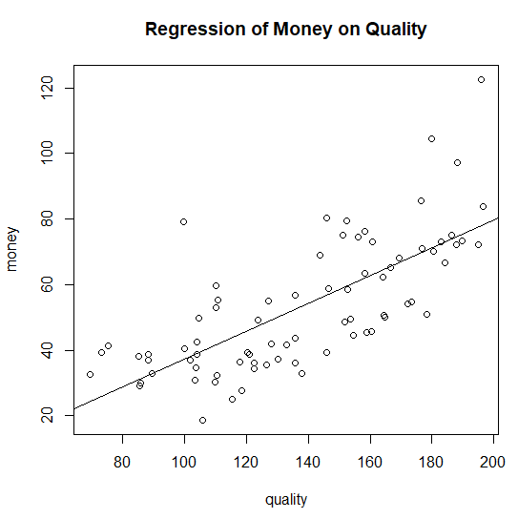

Рисунок 1 – График с регрессионной прямой

2. При помощи функции par() изменим характеристики диаграммы.

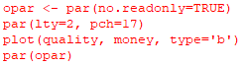

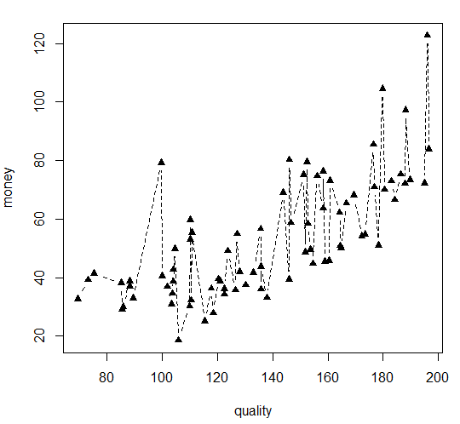

Рисунок 2 – График после изменения типа линии и символа

3. Применим параметры для изменения размера символа и толщины линии.

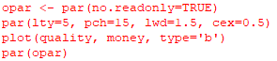

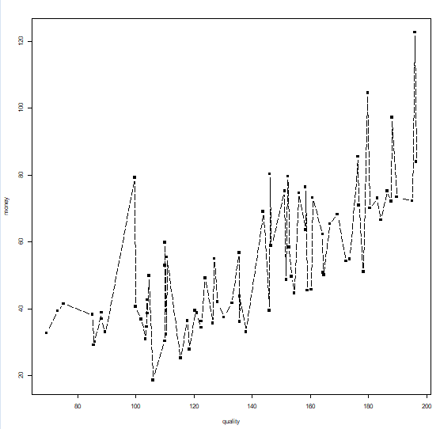

Рисунок 3 – График после изменения толщины линии и размера символов

4. Изменим тип графика и воспользуемся параметром для изменения цвета.



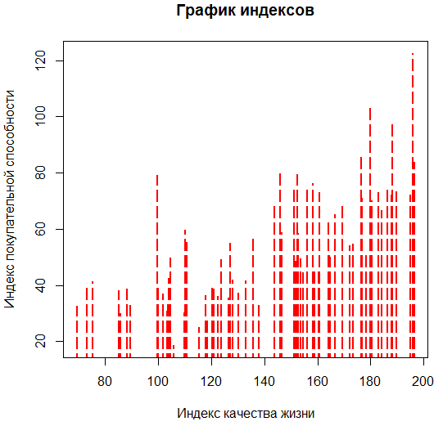

Рисунок 4 – График после изменения параметра цвета и добавления подписей

5. Воспользуемся корреляционным анализом:

- корреляция Пирсона

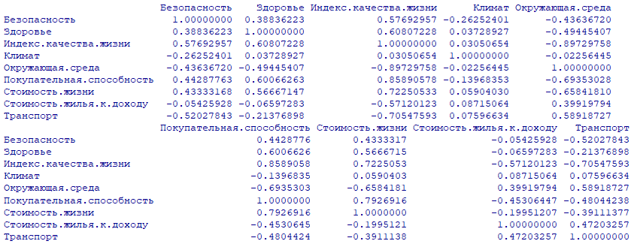

Рисунок 5 – Матрица корреляций Пирсона

- корреляция Спирмена

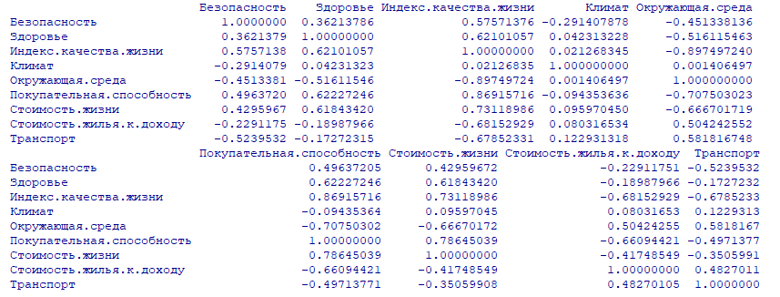

Рисунок 6 – Матрица корреляций Спирмена

Исходя из полученных матриц корреляций можно сделать вывод, что самыми сильными связями являются:

1) индекс качества жизни – окружающая среда (-0.8974)

2) индекс качества жизни – покупательная способность (0.8691)

3) стоимость жизни – покупательная способность (0.7864)

Самые слабые связи:

1) покупательная способность – климат (0.0943)

2) стоимость жизни – климат (0.0959)

3) индекс качества жизни – климат (0.0212)

6. Найдем уровень значимости коэффициентов корреляции для нескольких пар.

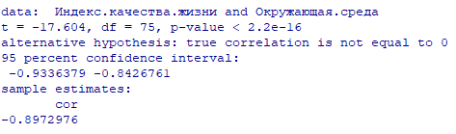

Рисунок 7 – Корреляционный тест для пары Индекс качества жизни

и Окружающая среда

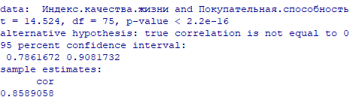

Рисунок 8 – Корреляционный тест для пары Индекс качества жизни

и Покупательная способность

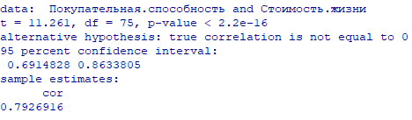

Рисунок 9 – Корреляционный тест для пары Покупательная способность

и Стоимость жизни

7. Построим матрицу точечных графиков для этих же переменных.

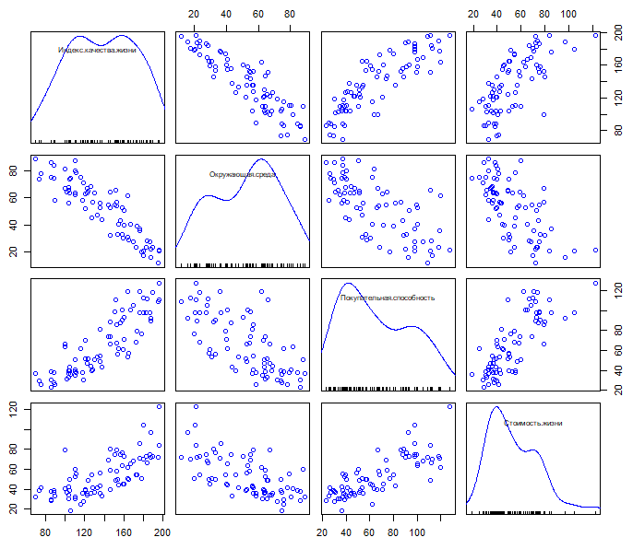

Рисунок 10 – Матрица точечных графиков

8. Построим уравнение зависимости индекса качества жизни от индекса окружающей среды: $Качество жизни=215,454-1,485*Окружающая среда$; и построим график остатков.

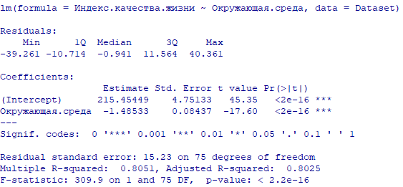

Рисунок 11 – Зависимость индекса качества жизни

от индекса окружающей среды

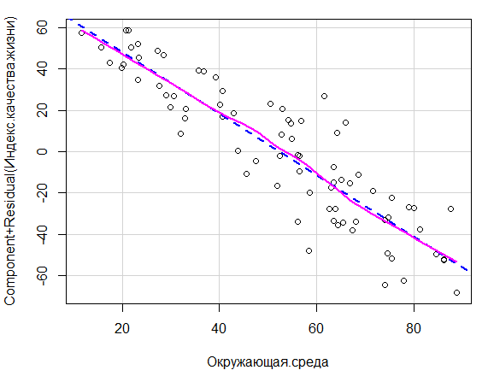

Рисунок 12 – График остатков

9. Построим уравнение зависимости индекса качества жизни от индекса покупательной способности: $Качество жизни=70,927+1,016*Покупательная способность$; и построим график остатков.

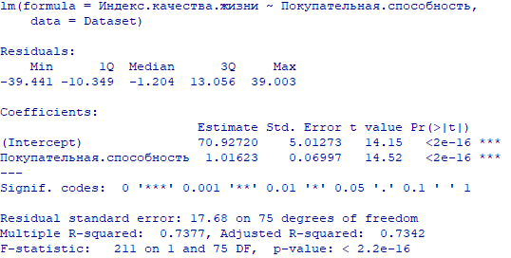

Рисунок 13 – Зависимость индекса качества жизни

от индекса покупательной способности

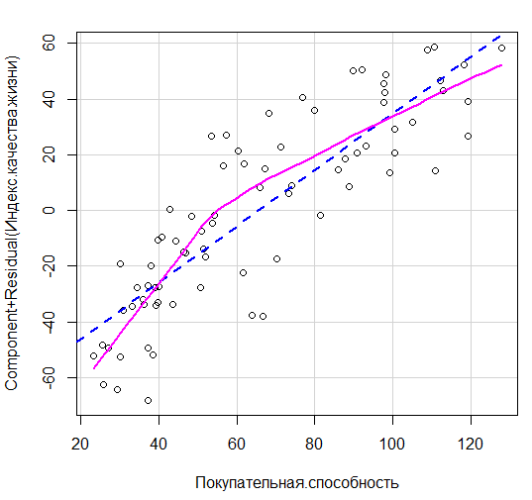

Рисунок 14 – График остатков

10. Построим уравнение зависимости индекса стоимости жизни от индекса покупательной способности: $Стоимость жизни=17,156+0,549*Покупательная способность$; и построим график остатков.

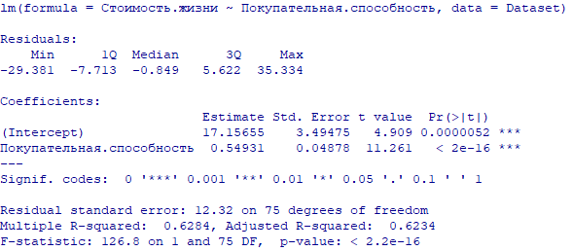

Рисунок 15 – Зависимость индекса стоимости жизни

от индекса покупательной способности

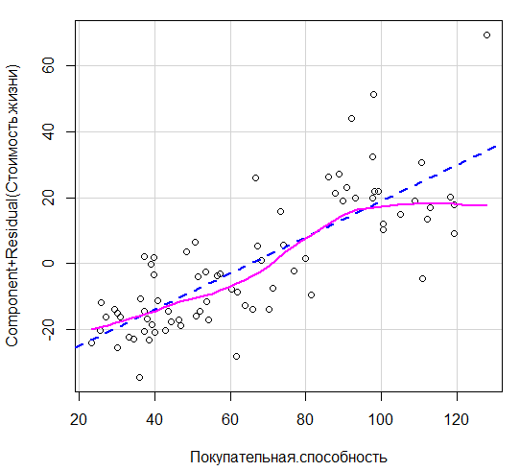

Рисунок 16– График остатков

11. Проведем подгонку множественной регрессионной модель при помощи функции lm() и построим графики остатков.

Получим уравнение: $Индекс качества жизни=99,987+0,499*Безопасность+0,4*Здоровье+0,333*Климат-0,666*Окружающая среда+0,4*Покупательная способность-0,099*Стоимость жизни-0,999*Стоимость жилья к доходу-0,499*Транспорт$

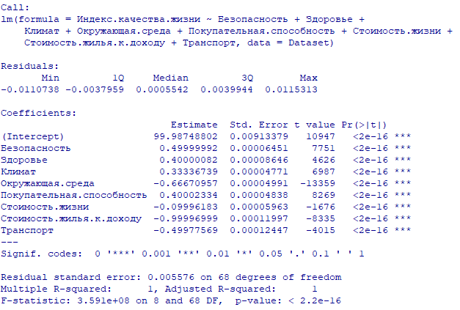

Рисунок 17 – Результат подгонки множественной регрессионной модели

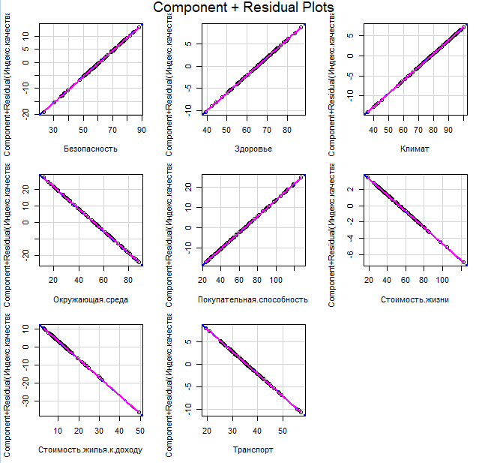

Рисунок 18 – Графики остатков

12. Выполним пошаговое построение регрессии по направлению вперед и назад.

Получим уравнение для регрессии по направлению вперед (рисунок 19): $Индекс качества жизни=99,987-0,667*Окружающая среда+0,4*Покупательная способность-0,499*Транспорт-0,999*Стоимость жилья к доходу+0,4*Здоровье+0,5*Безопасность+0,333*Климат-0,099*Стоимость жизни$

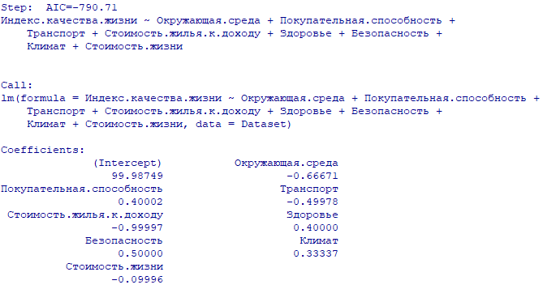

Рисунок 19 – Пошаговое построение регрессии по направлению вперед

Уравнение регрессии по направлению назад аналогично уравнению регрессии по направлению вперед (рисунок 20).

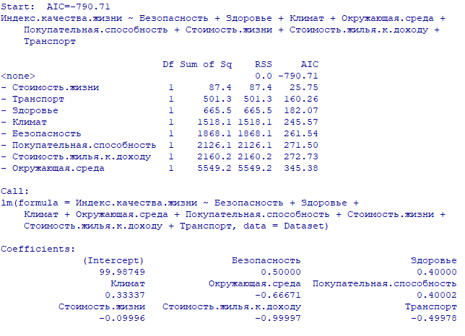

Рисунок 20 – Пошаговое построение регрессии по направлению назад

13. Проверим коэффициент VIF.

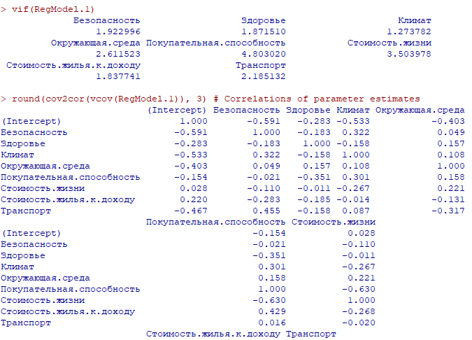

Рисунок 21 – Коэффициент VIF

В результате проверки коэффициента VIF, можно выявить отсутствие мультиколлинеарности, из-за наличия низких (<10) значений коэффициента VIF.

ВЫВОД

В ходе выполнения лабораторной работы были построены графики по своему набору данных, изменены их параметры и типы. Была построена матрица корреляций Пирсона и Спирмена и по их результатам были найдены самые сильные связи (индекс качества жизни – окружающая среда (-0.8974), индекс качества жизни – покупательная способность (0.8691), стоимость жизни – покупательная способность (0.7864)). Была построена матрица точечных графиков для этих переменных. Проведена подгонка множественной регрессионной модель при помощи функции lm() и построены графики остатков. Выполнено пошаговое построение регрессии по направлению вперед и назад, в результате чего была получена наилучшая модель, состоящая из всех переменных модели и найденный коэффициент AIC равен значению -790.71. В результате проверки коэффициента VIF, было выявлено отсутствие мультиколлинеарности, из-за наличия низких (<10) значений коэффициента VIF.